Регата 2* (завтрак накрытие)
Казань, ул. Хади Такташа, 122, корп. 4
Тихий и уютный отель расположен на берегу озера Средний Кабан: свежий воздух и прекрасный вид на акваторию озера из окон. Гостиница немного поодаль от центра города Казань, но в стороне от оживленных автотрасс, на базе Федерального спортивно-тренировочного центра гребных видов спорта. Рядом расположены Казанское высшее танковое командное Краснознаменное училище, Выставочный центр "Казанская ярмарка", картинг-центр "Форсаж", казанский зооботсад и многое другое.
Минусы: ближайшая остановка общественного транспорта в 10-15 минутах ходьбы от отеля, поскольку отель находится немного вдали от центра, рядом не слишком много кафе и ресторанов.

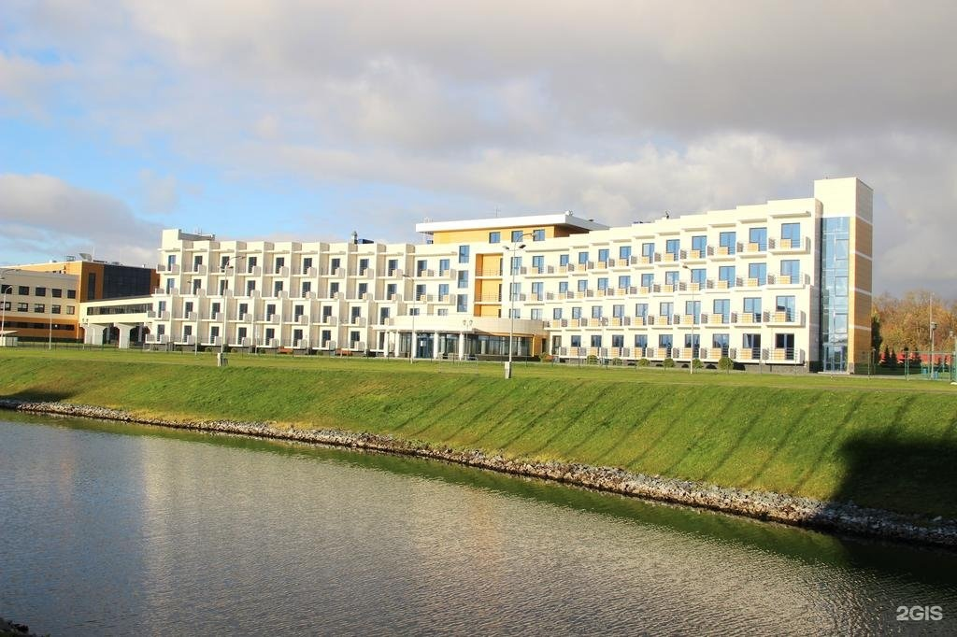

Карат 3* (завтрак Шведский стол)
Казань, ул. Сары Садыковой, 49
Гостиница «Карат» расположена в Казани, в исторической зоне «Старо-татарская слобода». Гостиница находится на расстоянии 3 км. от Казанского Кремля, также рядом расположен Казанский зооботанический сад.
Минусы: В связи с конструктивной особенностью строения здания в отеле отсутствует лифт.
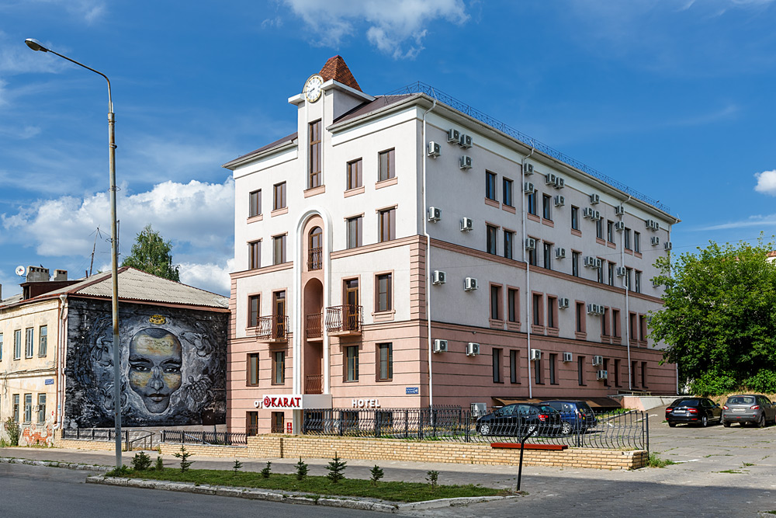

«Парк отель» 3* (Шведский стол)
г. Казань, ул. Островского, д.67
Отличное положение в самом центре Казани, в нескольких минутах от станции метро «Площадь Тукая» и остановок общественного транспорта.
Из окон номеров видны: парк тысячелетия Казани, озеро Кабан, в пешей доступности улица Баумана, Старо-татарская слобода.
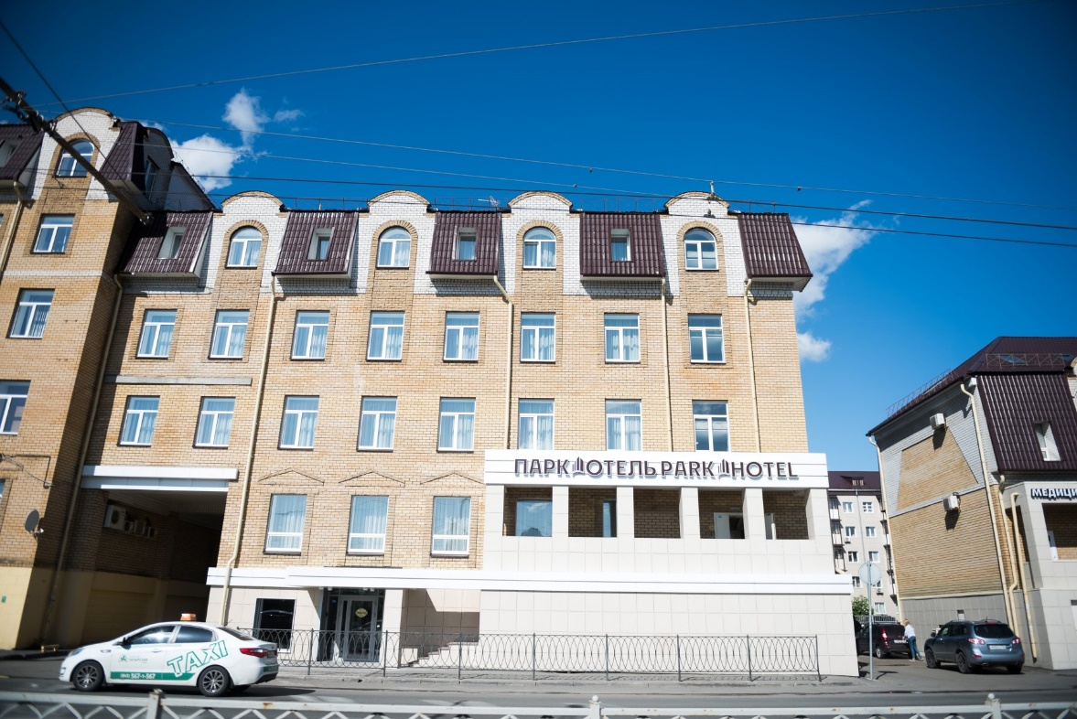

Особняк на театральной 3* (Шведский стол)
г. Казань, ул. Театральная, д. 3
Расположенный чуть в стороне от наводненных туристами улиц Баумана и Петербургской, в тихом историческом центре Казани, отель «Особняк на Театральной» привлекает любителей уюта и тишины.
До всех казанских достопримечательностей пешком 5-7 минут. Из окон отеля открывается красивый вид на площадь Свободы, здание театра оперы и балета, концертный зал консерватории, Казанскую Ратушу и кабинет министров Республики Татарстан.
Рядом с отелем большое количество ресторанчиков, кофеен.
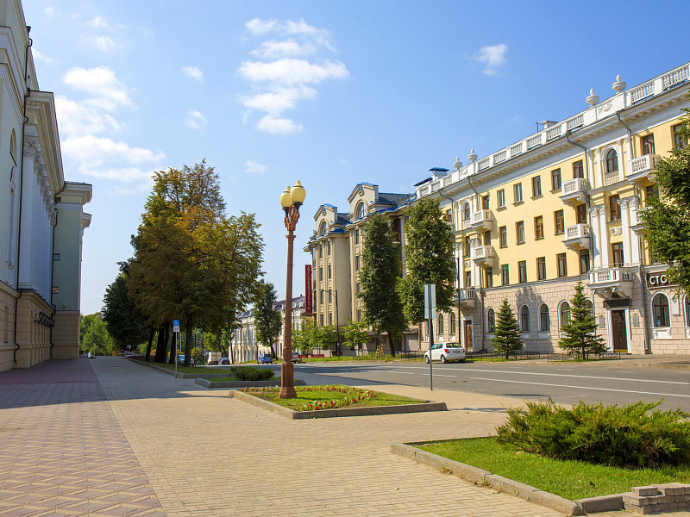

Олимп 3* (шведский стол)
Казань, ул. Р. Зорге, д. 66
Большой современный комфортный отель, в здании – торговый центр, парковка. Рядом метро, торговые точки, кафе, рынок. хорошая транспортная развязка.
Минусы: находится вдали от исторического центра, 10-15 минут езды.

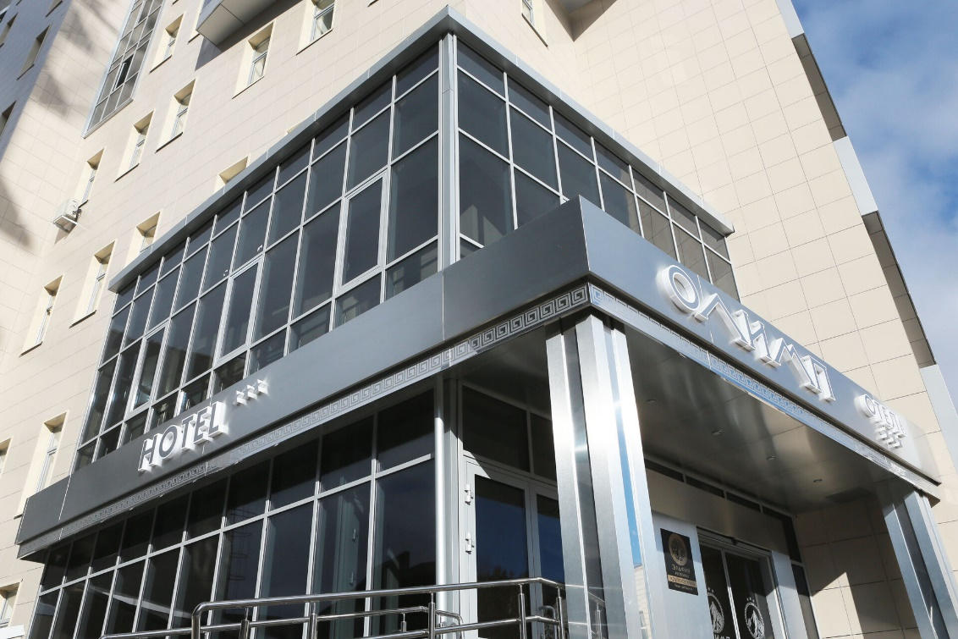

Давыдов 3* (Шведский стол)
Казань, ул. Н.Назарбаева 35а
Комфортный отель со своей парковкой рядом с историческим центром города. Рядом – парки, озеро Кабан, торговые центры, кафе, остановка общественного транспорта.
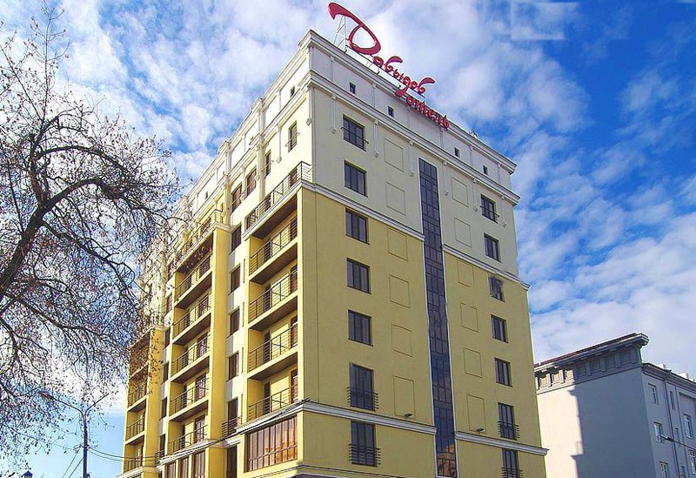

Сулейман Палас 4* (Шведский стол)
Казань, улица Петербургская, 55
Один из любимейших среди туристов отель, в самом центре города. Рядом – технопарк Идея, национальный комплекс «Туган авылым», театр кукол и другие достопримечательности. Много кафе и ресторанов рядом, остановки общественного транспорта.
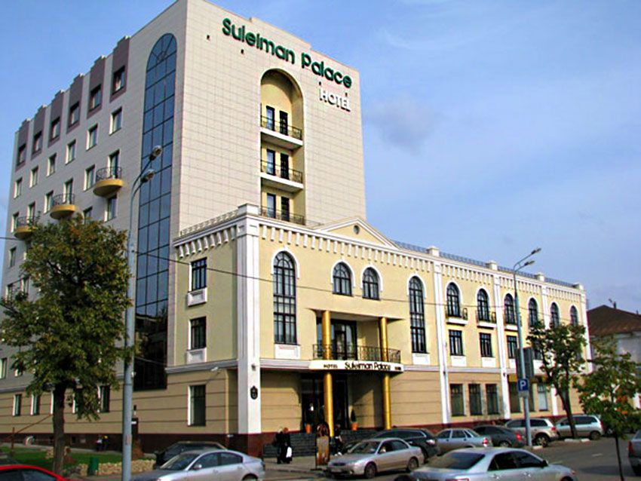

Релита 4* (Шведский стол)
г. Казань, ул. Декабристов, 85 Г
Отель расположен в 10 минутах езды от центрального железнодорожного вокзала и исторического центра города Казани, в шаговой доступности от станции метро «Козья слобода» и остановок транспорта, а также от ТРЦ «Тандем».
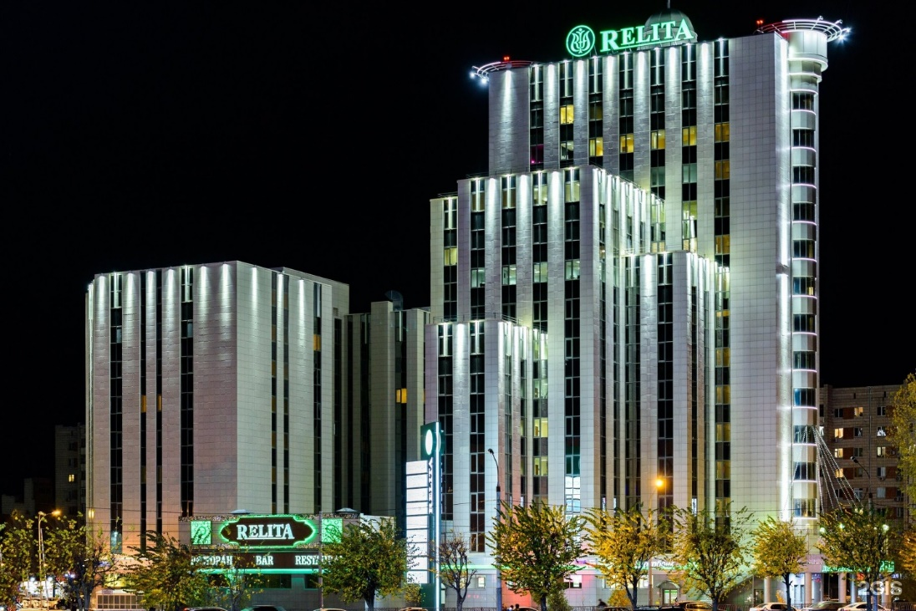

Ибис 3* (Шведский стол)
Право-Булачная ул., 43/1
Сетевой отель, на берегу протоки Булак, в самом центре города, рядом с пешеходной улицей Баумана и другими достопримечательностями.
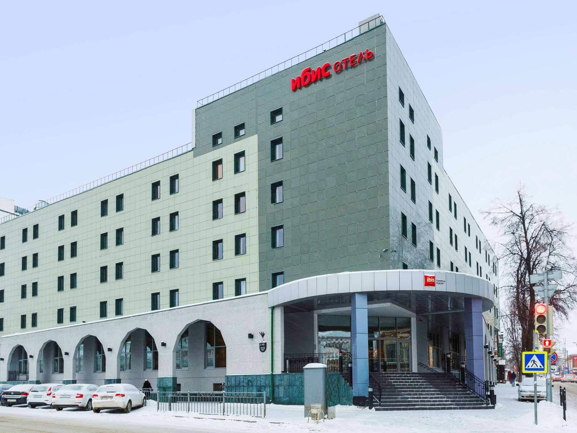

Гранд отель 4* (Шведский стол)
Казань, ул.Петербургская, д.1
Удобное расположение в центре Казани на пешеходной улице Петербургская, которая является продолжением улицы Баумана, а также прекрасная транспортная развязка вблизи отеля является его неотъемлемым преимуществом.
Гранд Отель Казань – одно из самых высоких зданий в центре Казани.
Из Гранд Отель Казань можно не выходя на улицу сразу попасть в ТЦ Кольцо, в котором большое количество магазинов одежды, салоны красоты, аптеки, супермаркет, кафе и рестораны, а также кинотеатр и вход в метро.
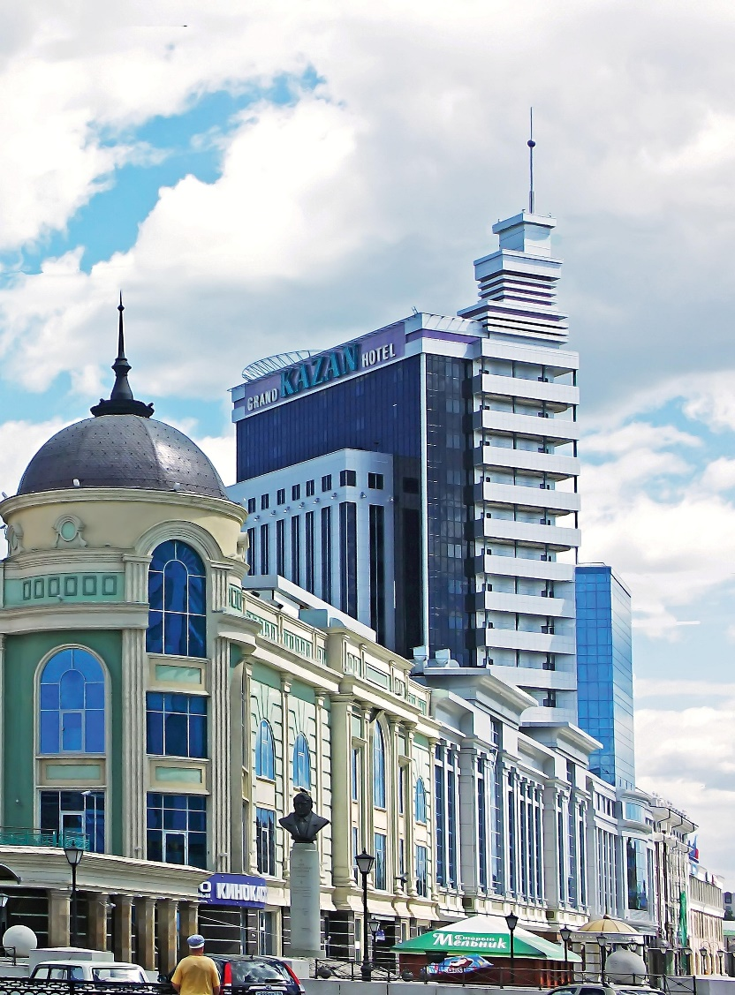

Биляр Палас 4* (Шведский стол)
Казань, ул.Островского, д.61
Современный, комфортный отель, рядом с отелем Парк отель, с красивыми видами из окна на озеро Кабан, парк тысячелетия, рядом достопримечательности: улица Баумана, баскет холл, «Туган авылым» и другие.
